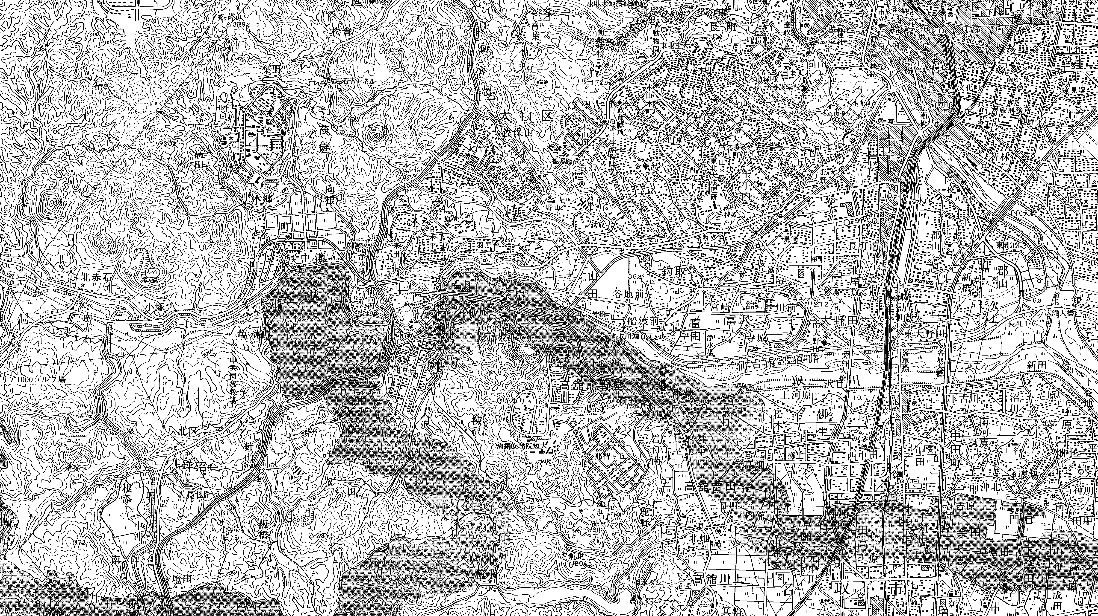
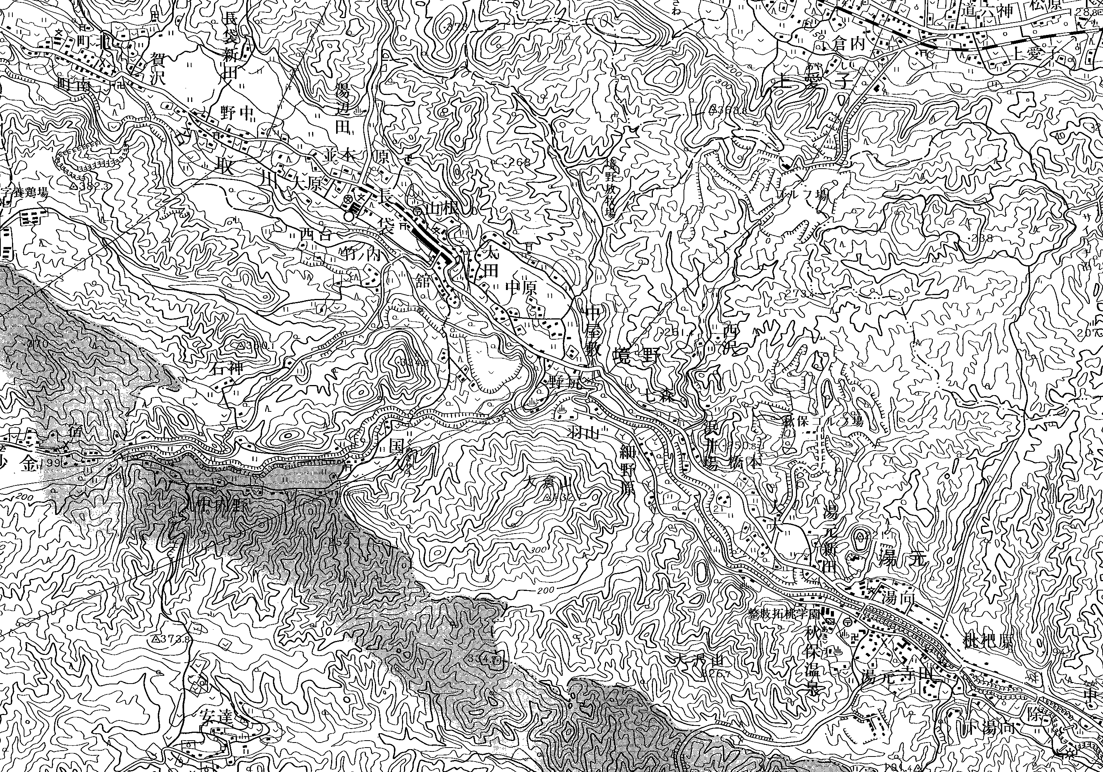
この地図は、国土地理院の承認を得て、同院発行の５万分の１地形図を複写したものである。（承認番号 平14総複、第452号）
図２－５ 交差点交通量地点図（太白区）
太 白 区
秋保地区
太―５
太―４
太―２
太―１
太―３
太―１３
太―１５
太―１４
太―１６
太―１７
太―１８
太―１９
太―２３
太―２５
太―２６
太―２８
太―２９
太―２７
太―２４
太―２２
太―２１
太―２０
太―１２
太―１１
太―１０
太―９
太―８
太―７
太―６
太―１０
太―１１
太―１６
太―１９

凡 例
１２時間交通量調査箇所
２４時間交通量調査箇所
太―１
太―１
平日交通量調査箇所
休日交通量調査箇所
うち渋滞調査実施箇所
所
太―５

